

**MEMORIA EXPOSITIVA 2024**

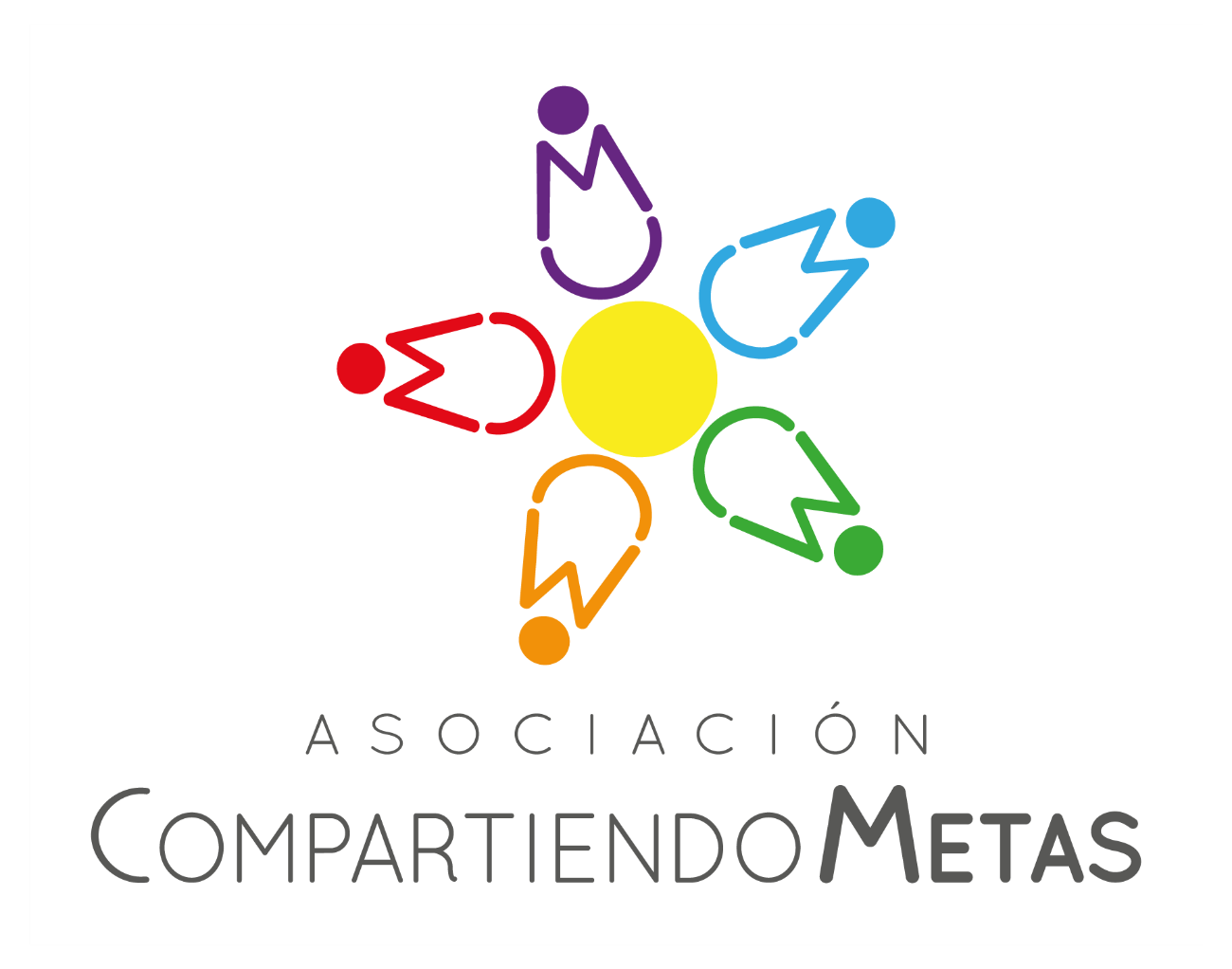

**HISTORIA**

A principios de 2021, la Asociación Social Compartiendo Metas (ACM) surge como resultado de la unión de una psicóloga, una trabajadora social y un economista con un objetivo en común: forjar una entidad que desarrolle una labor que ponga el foco de atención en las personas más necesitadas con un prisma diferente: **escuchando, valorando y haciendo propias las metas de nuestros y nuestras usuarias.**

Desde nuestra asociación, pretendemos que las personas usuarias hagan suyo el proceso hacia el cambio y de que al ver sus objetivos como comunes se potencie su consecución a través de la cohesión grupal.

**FINES**

Desde la Asociación ACM, los fines que se pretenden alcanzar con la consecución de nuestra labor son: nuestros siguientes fines:

1. Atención integral a personas y familias con necesidades psicológicas, sociales y educativa que se encuentre **en situación de vulnerabilidad y/o exclusión social**.
2. Atención integral de **menores** que se encuentre en situación de vulnerabilidad y/o exclusión social.
3. Fomentar de manera activa la **participación voluntaria y desinteresada de las personas físicas y/o jurídicas**, ya sean públicas o privadas en nuestras actividades.
4. Colaborar con la aplicación de **medidas de igualdad de género y oportunidades** para promover el fin de la brecha de género en los diferentes ámbitos de la sociedad.
5. Atender las necesidades específicas psicológicas, culturales, económicas de las **personas mayores y dependientes**, así como de las personas cuidadoras sociales.
6. Promover actividades deportivas, culturales y sociales en los distintos colectivos anteriormente mencionados.

**OBJETIVOS GENERALES Y ESPECÍFICOS**

Desde la Asociación Social Compartiendo Metas (ACM) se pretenden conseguir a través de nuestros diferentes proyectos:

**OG1. Atención integral a personas, familias y menores con necesidades psicológicas, sociales y educativas que se encuentre en algunas de las siguientes situaciones: vulnerabilidad y/o exclusión social, mayores, discapacidad, dependencia, inmigración**

**OE1.** Desarrollar talleres, actividades y seminarios enfocados a una intervención integral – educativos, deportivos, sociales, psicológicos - de este colectivo.

**OE2.** Apoyo a los servicios sociales de base y específicos, así como a aquellas instituciones que desarrollen labores sociales con este colectivo.

**OE3.** Realizar estudios que posibiliten seguir conociendo la realidad de este colectivo para poder generar nuevas formas de apoyo e intervención.

**OG2. Fomentar de manera activa la participación voluntaria y desinteresada de las personas físicas y/o jurídicas, ya sean públicas o privadas en nuestras actividades.**

**OE1**. Incentivar en nuestros proyectos la participación de voluntarios y voluntarias.

**OG3. Colaborar con la aplicación de medidas de igualdad de género y oportunidades para promover el fin de la brecha de género en los diferentes ámbitos de la sociedad.**

**OE1.** Generar políticas de igualdad internas que permitan la igualdad de oportunidades entre las personas usuarias evitando la discriminación por razón de sexo y/o género.

**OE2.** Realizar estudios donde se realice desagregación por sexo para conocer como la realidad social afecta y genera perjuicios/beneficios en función del sexo.

**OE3.**Promover de manera activa la concienciación de la violencia de género en sus múltiples vertientes a través de seminarios formativos.

**OG4. Promover actividades deportivas, culturales y sociales en los distintos colectivos.**

OE1. Realizar actividades deportivas adaptadas a personas discapacitadas o dependientes, transmitiendo hábitos de vida saludables.

OE2. Realizar actividades deportivas con menores y sus familias para generar cohesión entre sus miembros.

OE3. Transmitir hábitos de vida saludables a personas mayores.

**EL VOLUNTARIADO DESDE NUESTRA ENTIDAD**

Desde la Asociación ACM creemos firmemente en la figura del voluntariado, por ello, uno de nuestros fines es el de **fomentar la participación voluntaria y desinteresada de las personas físicas y/o jurídicas.** Por ello, buscaremos a gente motivada, con ganas de aportar, empatía y compromiso de incorporación en nuestros programas y proyectos de la entidad que serán expuestos en esta memoria expositiva.

**RECURSOS MATERIALES Y PERSONALES**

La asociación ha sido creada recientemente y, en la actualidad, cuenta con una ubicación en el municipio de Arafo. Además, cuenta con los siguientes perfiles profesionales que son, en sí mismo, el principal recurso con el que cuenta la asociación:

* **Psicóloga**

Este perfil cubrirá las formaciones con respecto a la potenciación de habilidades sociales y personales, así como el apoyo psicológico que necesiten las personas usuarias.

* **Trabajadora Social**

Este perfil cubrirá el seguimiento de las personas usuarias, así como desarrollará funciones referidas a creación de redes sociales, derivaciones y gestiones de usuarios/as.

* **Economista**

Este perfil desarrollará las tareas administrativas propias y gestionará las investigaciones referidas a la inclusión social.

**PROYECTOS/ACTIVIDADES A DESARROLLAR**

**JUNT@S APRENDEMOS JUGANDO**

Es una iniciativa que parte de la idea clara de desarrollar actividades recreativas que supongan una forma de ocio con carácter inclusivo para la integración de niños, niñas y adolescentes que presenten alguna discapacidad, trastorno o cualquier otra circunstancia que derive en problemas sociales, comunicacionales, conductuales, de atención o de relación. En este sentido, la justificación de este proyecto deriva en la necesidad de este colectivo de evitar la inequidad social, económica, cultural, entre otras.

El proyecto está orientado hacia el fomento de valores y actitudes que resultan esenciales para el adecuado desarrollo de las personas en edad infantil y juvenil, tales como los sociales, educacionales, deportivos, ambientales, etc. Con la idea clara de favorecer la convivencia, en ambiente diverso, tolerante, respetuoso, abierto e integrador.

**CAMINO A TI**

Con la realización de este proyecto se pretende responder a una necesidad social clara de la sociedad canaria: el envejecimiento de nuestra pirámide poblacional, contabilizando que en 2021 habían 126 mayores de 64 años por cada 100 menores de 16 En este sentido, el informe «Perspectivas de la población mundial 2019» indicaba que en el año 2050 una de cada seis personas en el mundo tendrá 65 años o más - un 16% del total de la población -, es decir, esto implica un gran aumento de la proporción actual en el cual una de cada 11 personas es mayor de 65 años en el 2019, siendo esto un 9% del total. En el año 2050, se prevé que una de cada cuatro personas que viven en Europa y América del Norte podría tener 65 años o más. En lo que se refiera a España, según INE (2021) la población mayor de 64 años ascendía a 9,38 millones de personas.

Este proyecto busca fomentar ese concepto de "envejecimiento activo" que ha ido tomando fuerza y consistencia en los diferentes discursos encaminados a trabajar con personas de la tercera edad. Esto busca beneficiar sus relaciones sociales, disminuir el riesgo de sufrir demencia, mejorar las funciones cognitivas, cardiorrespiratorias y musculares, mejorar su salud ósea, así como generar una tasa más baja de mortalidad, cardiopatía coronario e hipertensión.

Para el desarrollo de este proyecto se llevarán a cabo diferentes actividades, en las que se incluyen actividades de ocio, actividades lúdicas, educativas, etc.

**ADELANTE: Proyecto de digitalización para personas mayores**

A través de este proyecto se busca la integración de las personas mayores en la actual sociedad digital que estamos viviendo. Actualmente, según los datos facilitados por el Instituto Nacional de Estadística (2021), la población mayor de 64 años en España ascendía a 9,38 millones de personas lo que supone que se ha producido una evolución de la proporción de personas mayores en España pasado del 16% en 2001 al 21% en 2020. Aunque ha aumentado la esperanza de vida, no lo ha hecho la calidad de vida que, por el contrario, ha empeorado siendo notorio, sobre todo, en la salud de este colectivo.

En este sentido, una de las necesidades que se observa en este colectivo es que tienen grandes dificultades en lo que se refiere al acceso y uso de las tecnologías digitales lo cual les genera problemas para poder acceder y disfrutar de los avances de la digitalización en una sociedad globalizada como la actual. Por ello, a través de la realización de este proyecto, se plantea la alfabetización digital de las personas mayores de 65 años, es decir, desarrollar acciones formativas dirigidas al desarrollo de habilidades técnicas, sociales y éticas relativas al uso de las TIC.

**EMPODERA - T: Un camino a la Inclusión Social desde el deporte**

Con la realización de este proyecto se pretende desarrollar un programa deportivo que potencie, de una manera y eficaz, la garantía del acceso no discriminatorio a actividades físico - deportivas entre la población en situación de exclusión/vulnerabilidad social, así como las personas en riesgo de padecerla. En este sentido, es de vital importancia entender la realidad canaria: según los informes FOESSA cada año la población en riesgo de pobreza y/o exclusión social aumenta siendo en la actualidad un 36,3 % de la población canaria la que se encuentra en riesgo de pobreza y/o exclusión social. En este sentido, el proyecto “EMPODERA-T: un camino a la inclusión social desde el deporte”, pretende ser una intervención que sea un apoyo a los procesos de la inclusión social desde el empoderamiento, a través de la actividad física, por medio de un programa de actividad física especializado en ejercicio físico.

**EMPELA MUJER**

El proyecto **“EMPLEA MUJER”** parte de la idea de realizar una formación para el empleo específicamente a mujeres con discapacidad con dificultades de inserción laboral de tal modo que se promueva su mejora de la empleabilidad incluyendo, además, acciones formativas en materia de las tecnologías de la información y la comunicación. Este proyecto surge por la necesidad específica que tiene este colectivo de disponer de iniciativas que promuevan y fomenten su inserción laboral en el panorama tinerfeño.

**CUIDANDO CONTIGO**

El desarrollo de este proyecto se centra en aportar a las familias en riesgo o situación de exclusión o vulnerabilidad social un servicio de guardería y comedor totalmente gratuito, para menores de entre 0 y 16 años que sean residentes en la isla de La Palma. El proyecto trata de responder de manera directa y clara a una de las grandes problemáticas de la sociedad actual: la conciliación laboral y familiar. En este sentido, intenta dar respuesta a la siguiente incógnita: ¿Cómo poder trabajar, ejercer la maternidad/paternidad y desarrollarnos personalmente a la vez?

**EL PASO AVANZA**

Surge como como una medida para lograr la alfabetización digital de personas mayores de 65 años residentes en la isla de La Palma, y más concretamente en el municipio de El Paso. En este sentido, y como se ha observado en la justificación, la necesidad a cubrir es la de dotar a las personas mayores de herramientas y habilidades digitales que les permitan seguir conectados a la sociedad. El contexto social actual, digitalizado y globalizado, muestra la necesidad de disponer de estar herramientas para poder relacionarse y disfrutar de una participar de forma activa en la sociedad a través del uso de las tecnologías lo cual fomentará, además, un envejecimiento activo, sano, productivo y participativo.

**EDUCA LA PALMA**

EDUCA LA PALMA consiste en un servicio gratuito de atención a menores en riesgo y/o vulnerabilidad social en la isla de La Palma. A través de él se buscará brindar un espacio seguro, acogedor y estimulante para niños y niñas en edades tempranas, cuyas familias enfrentan situaciones de vulnerabilidad social y económica, ya que son menores en situación de exclusión social. Lo que se presenta es un entorno enriquecedor donde los y las menores podrán desarrollar habilidades socioemocionales, cognitivas y motoras, y recibirán una atención integral que fomente su bienestar y desarrollo.

Por tanto, EDUCA LA PALMA es un proyecto enfocado en dar un servicio de apoyo a menores en riesgo de exclusión y/o vulnerabilidad social que se centra en cubrir las necesidades vinculadas, directa o indirectamente, con la situación emocional, con el rendimiento académico y adecuada escolarización y la salud mental de estos y estas menores en la isla de La Palma a través de:

* Atención y refuerzo educativo
* Talleres de habilidades socioemocionales
* Actividades lúdico – recreativas
* Atención de calidad por parte de profesionales en el sector educativo

**JUNTOS APRENDEMOS JUGANDO**

El proyecto “Junt@s aprendemos jugando” es una iniciativa que parte de la idea clara de desarrollar actividades recreativas que supongan una forma de ocio con carácter inclusivo para la integración de niños, niñas y adolescentes que presenten alguna discapacidad, trastorno o cualquier otra circunstancia que derive en problemas sociales, comunicacionales, conductuales, de atención o de relación. En este sentido, la justificación de este proyecto deriva en la necesidad de este colectivo de evitar cuestiones como la inequidad social, económica, cultural, entre otras.